МГТУ им. Н. Э. Баумана, кафедра ИУ5

курс “Технология машинного обучения”

Лабораторная работа №3

# «Обработка пропусков в данных, кодирование категориальных признаков, масштабирование данных»

ВЫПОЛНИЛ:

Фонканц Р.В.

Группа: ИУ5-61Б

ПРОВЕРИЛ:

Гапанюк Ю.Е.

Москва 2020

**Цель лабораторной работы:** изучение способов предварительной обработки данных для дальнейшего формирования моделей.

**Задание:**

1. Выбрать набор данных (датасет), содержащий категориальные признаки и пропуски в данных. Для выполнения следующих пунктов можно использовать несколько различных наборов данных (один для обработки пропусков, другой для категориальных признаков и т.д.)
2. Для выбранного датасета (датасетов) на основе материалов лекции решить следующие задачи:

-обработку пропусков в данных;

-кодирование категориальных признаков;

-масштабирование данных.

**Выполненная работа:**

## Загрузка и первичный анализ данных

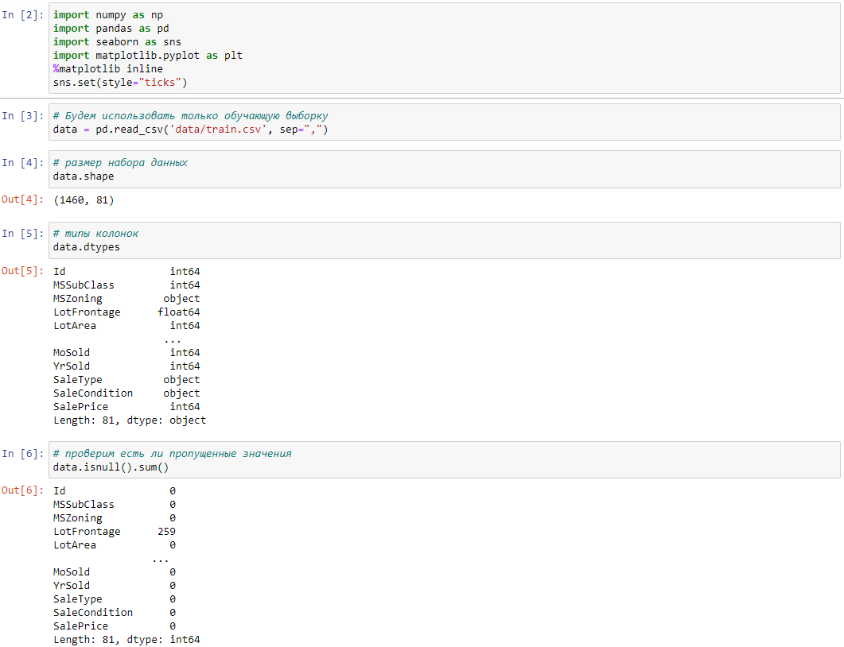

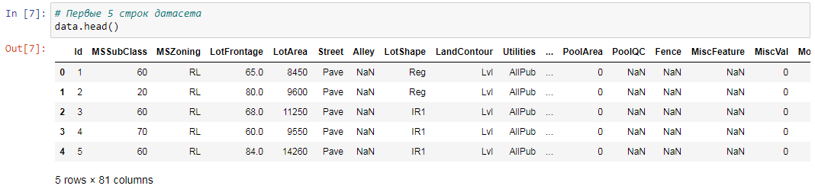

# 1. Обработка пропусков в данных

## 1.1. Простые стратегии - удаление или заполнение нулями

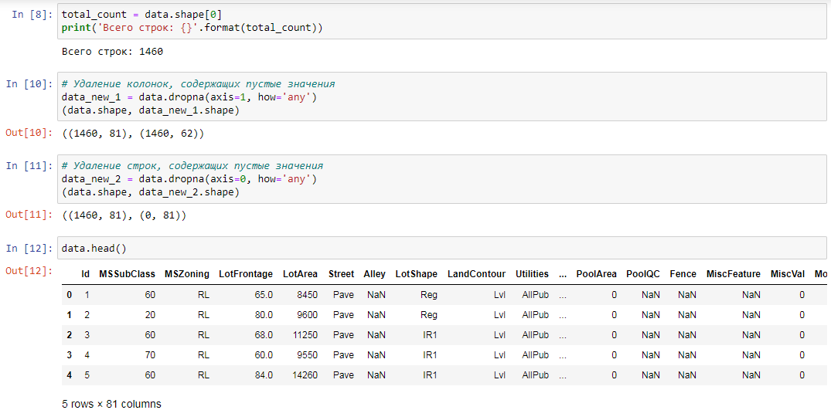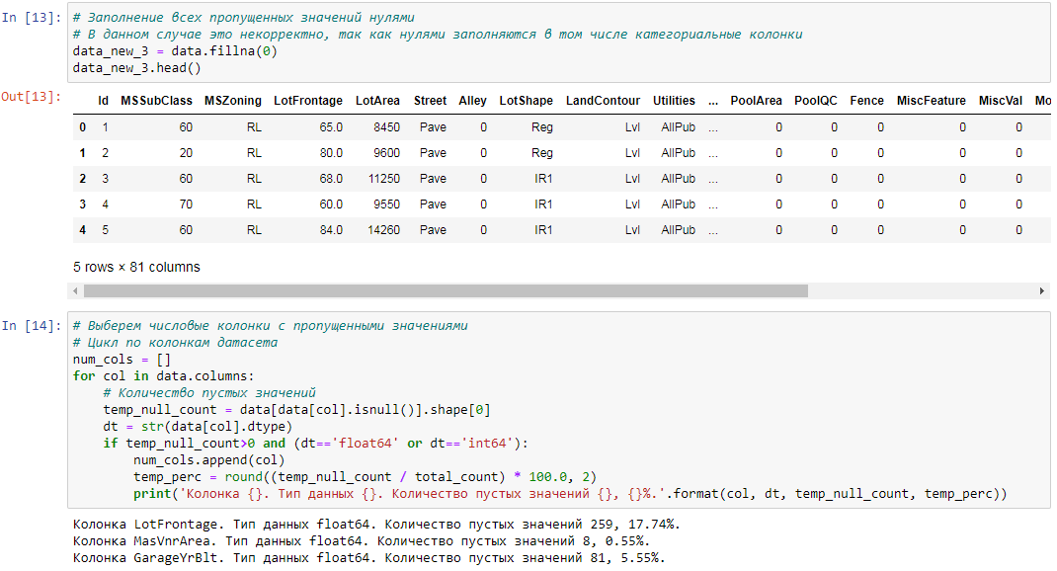

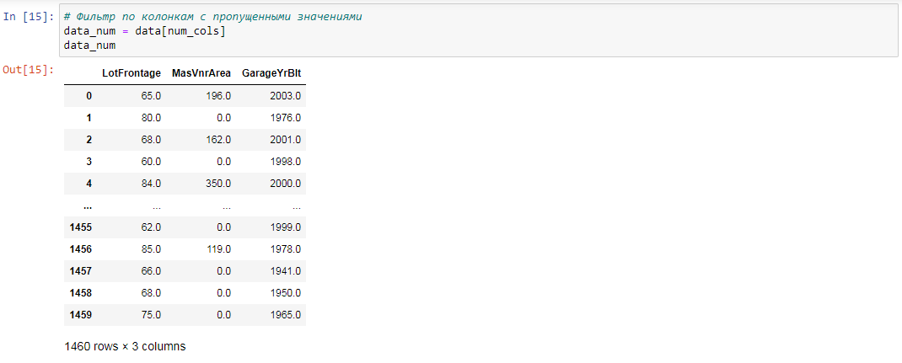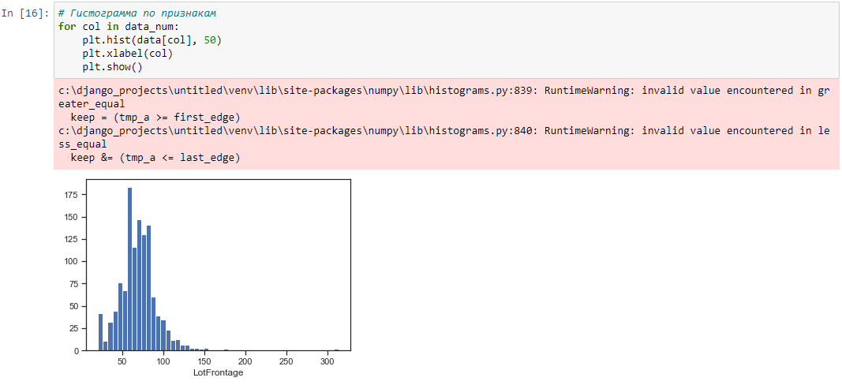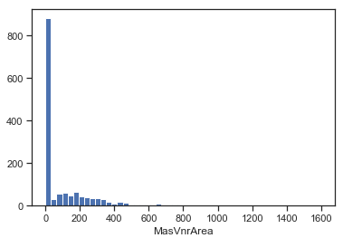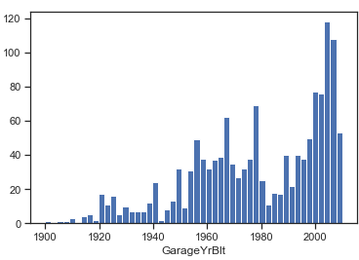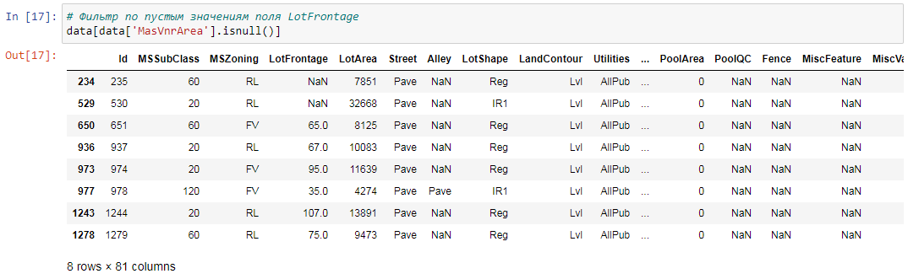

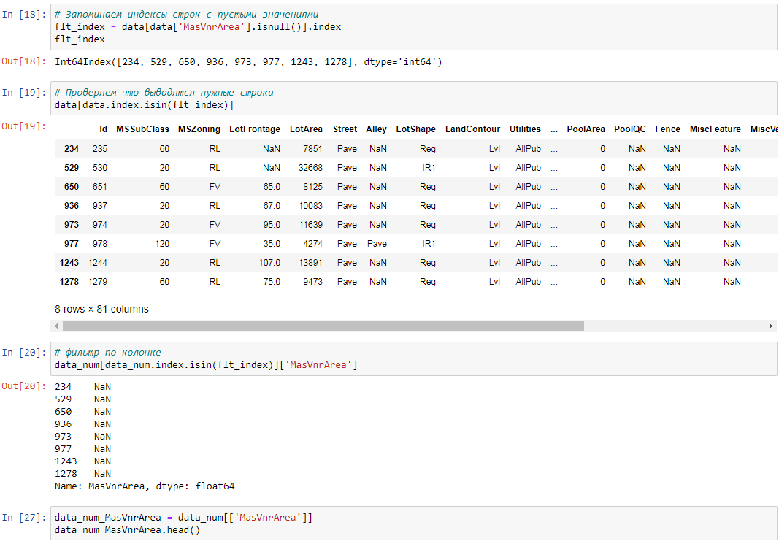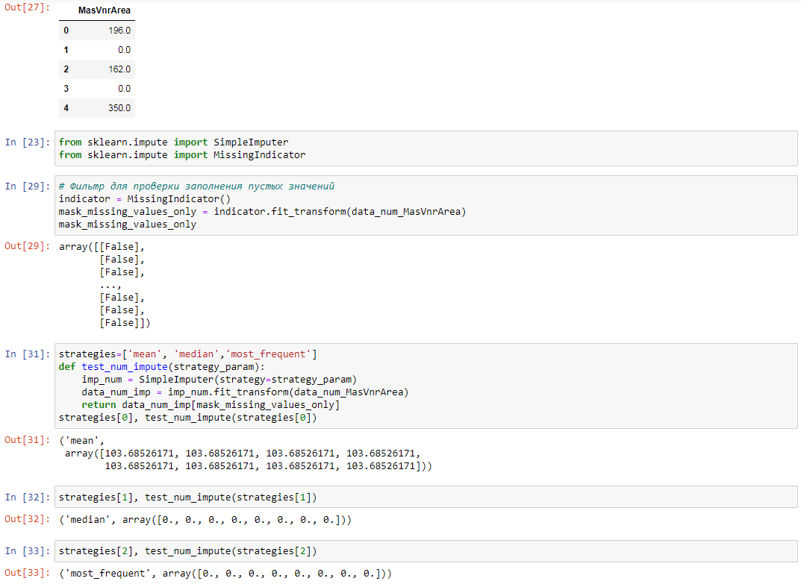

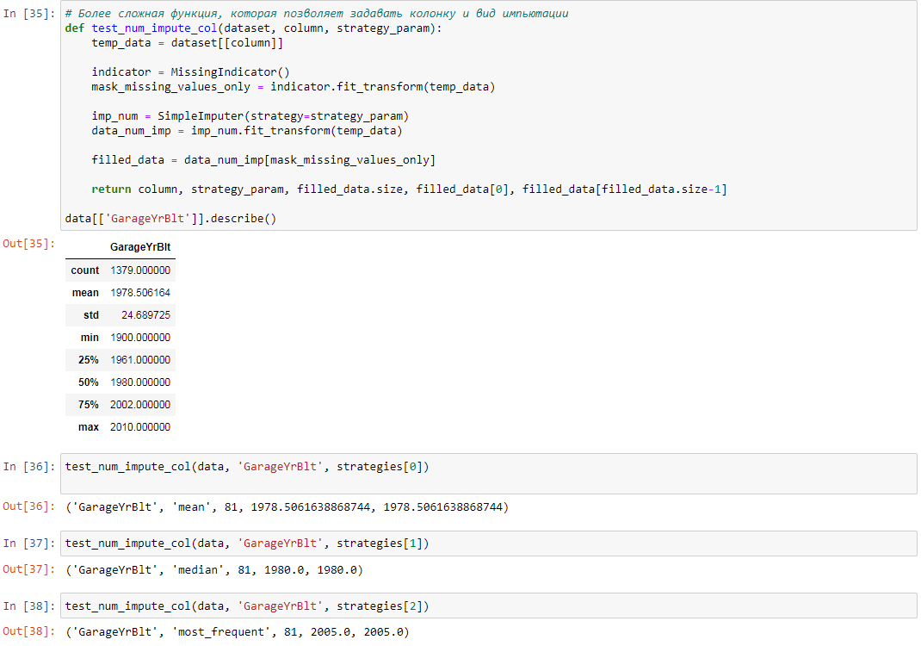

### 1.2.2. Обработка пропусков в категориальных данных

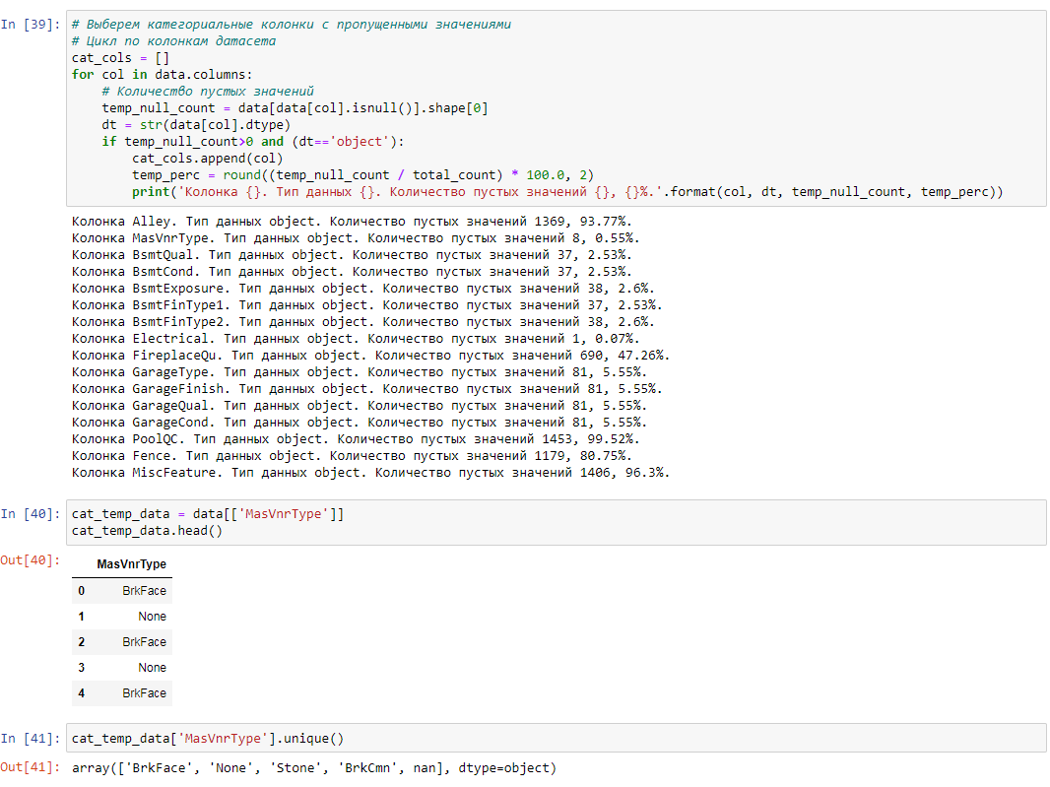

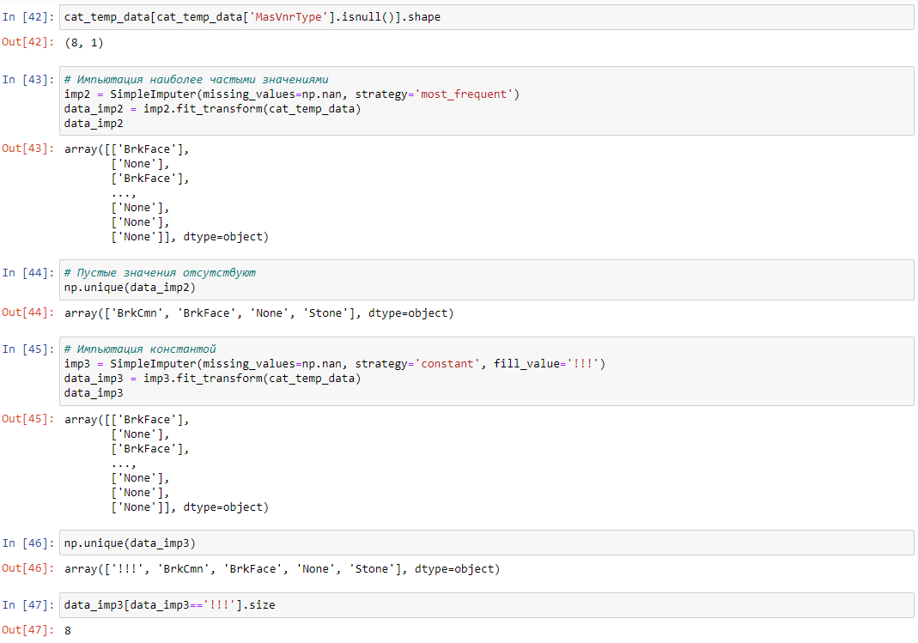

# 2. Преобразование категориальных признаков в числовые

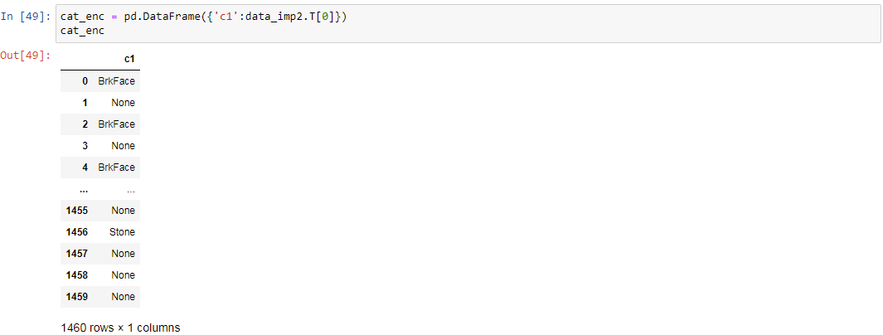

## 2.1. Кодирование категорий целочисленными значениями - [label encoding](https://scikit-learn.org/stable/modules/generated/sklearn.preprocessing.LabelEncoder.html)

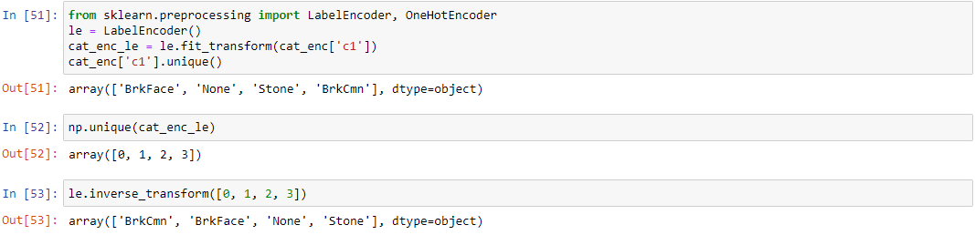

## 2.2. Кодирование категорий наборами бинарных значений - [one-hot encoding](https://scikit-learn.org/stable/modules/generated/sklearn.preprocessing.OneHotEncoder.html)

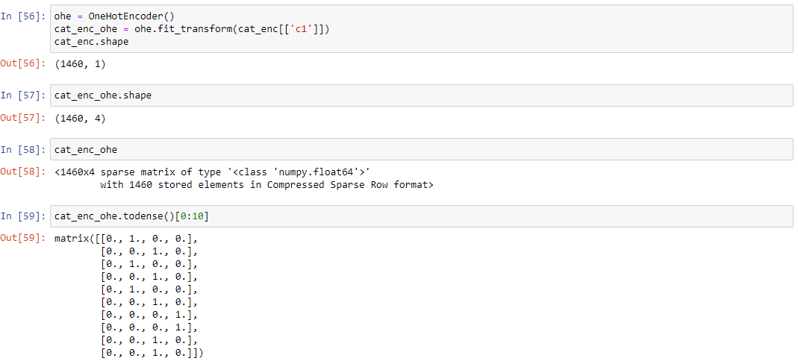

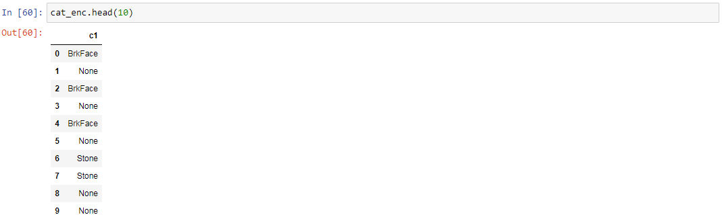

## 2.3. [Pandas get_dummies](https://pandas.pydata.org/pandas-docs/stable/reference/api/pandas.get_dummies.html) - быстрый вариант one-hot кодирования

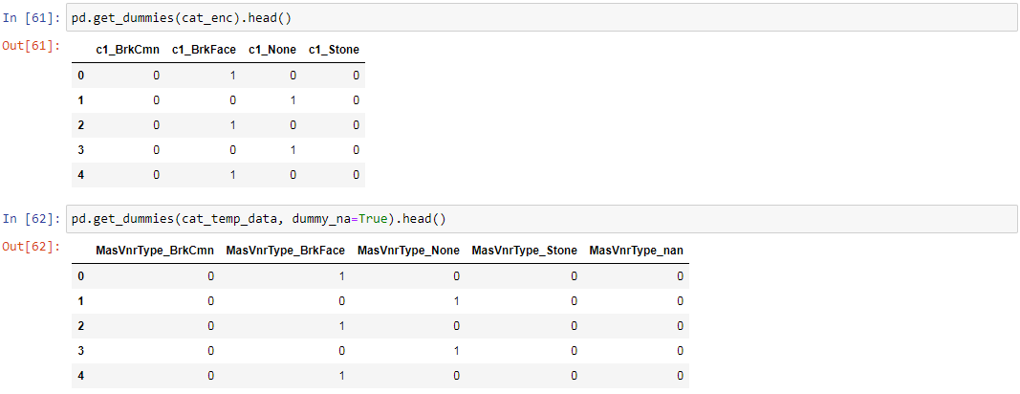

## 3. Масштабирование данных. [MinMax масштабирование](https://scikit-learn.org/stable/modules/generated/sklearn.preprocessing.MinMaxScaler.html)

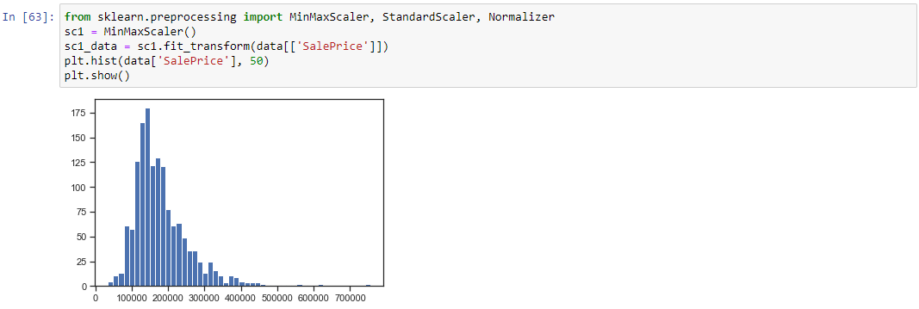

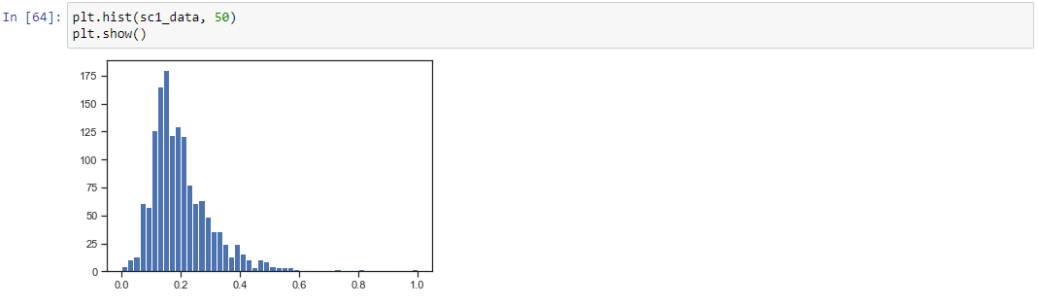

## 3.2. Масштабирование данных на основе [Z-оценки](https://ru.wikipedia.org/wiki/Z-%D0%BE%D1%86%D0%B5%D0%BD%D0%BA%D0%B0) - [StandardScaler](https://scikit-learn.org/stable/modules/generated/sklearn.preprocessing.StandardScaler.html" \l "sklearn.preprocessing.StandardScaler)

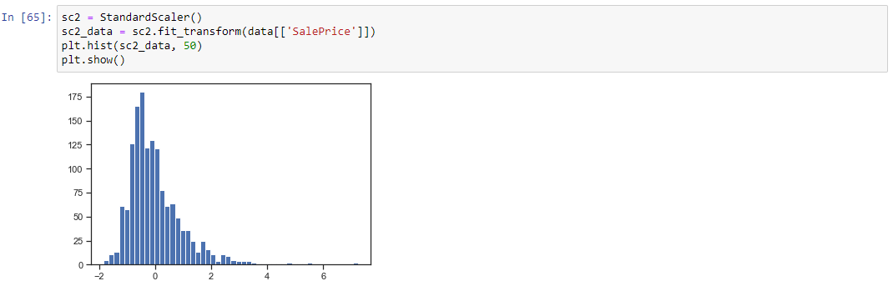

## 3.3. [Нормализация данных](https://scikit-learn.org/stable/modules/generated/sklearn.preprocessing.Normalizer.html)

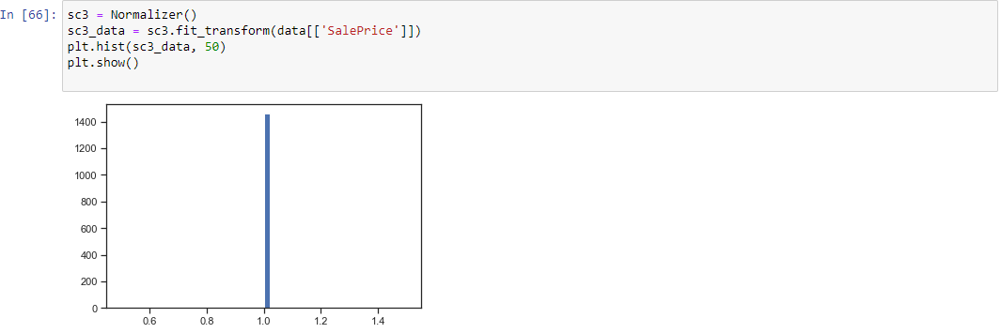

Данный отчет размещен в репозитории: <https://github.com/Rauger474/TMO>